

Modulo di prenotazione alberghiera
NOME COGNOME
CODICE FISCALE
ACCOMPAGNATORE ACCOMPAGNATOREAAAAAAAAAACCOMPAGNATORE
INDIRIZZO
CITTÀ
TEL. FISSO - MOBILE |  | EMAIL
CLUB DI APPARTENENZA
DISTRETTO |  | CARICA LIONISTICA
DATA ARRIVO |  | DATA PARTENZA
MEZZO PROPRIO | SI NO
HOTEL SELEZIONATO | SECONDA PREFERENZA
SISTEMAZIONE | SINGOLA DOPPIA MATRIMONIALE
ESIGENZE SPECIALI

I moduli di prenotazione alberghiera (unitamente alla fotocopia del documento d’identità) andranno inviati entro e non oltre il 28 FEBBRAIO 2025 via mail all’indirizzo: segreteriacongressoosimo2025@gmail.com
*Dopo tale data, visto il periodo con numerose festività, la disponibilità alberghiera potrebbe non essere garantita
La conferma della camera avverrà dopo aver ricevuto il versamento, che andrà effettuato sul seguente contro corrente:
RAFFAELLO TRAVEL GROUP (hospitality partner dell'evento)
IBAN: IT18W0870068701000000082281
BANCA CREDITO COOPERATIVO METAURO
causale: Congresso Lions Osimo 2025
INFO POINT - XXI CONGRESSO FONDAZIONE INTERNAZIONALE CITTA’ MURATE LIONS CLUBS
Raffaello Travel Group
Michela Tel.: + 39 0722 327831
Mail: segreteriacongressoosimo2025@gmail.com---- sito web: www.lionscittamurate.com
Data_____________________ ____________Firma________________________________________

*Autorizzo il trattamento dei dati personali ai sensi dell’art. 13 del Decreto Legislativo 30 giugno 2003, n. 196 “Codice in materia di protezione dei dati personali” e dell’art. 13 del GDPR (Regolamento UE 2016/679).

OSPITALITA' ALBERGHIERA
Tutte le proposte comprendono: 2 pernottamenti con trattamento B&B. Gestione pratiche di prenotazione, info point, servizio assistenza in loco 24 h.
HOTEL CONVENZIONATO PER IL CONGRESSO:

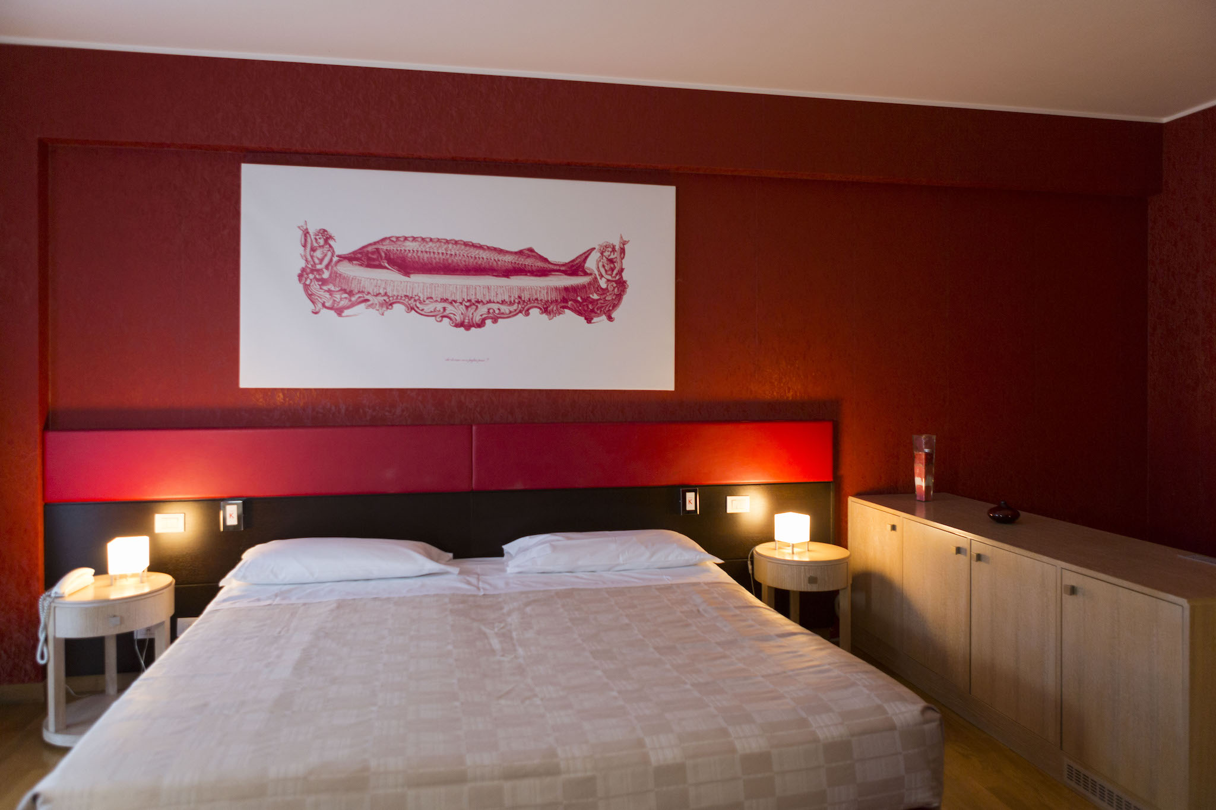 | KLASS HOTEL 4****  Camera doppia/matrimoniale: € 238  Camera doppia uso singola: € 188  Il Klass hotel si trova nel cuore della splendida ed accogliente regione Marche a pochi km da Osimo e dai principali luoghi di interesse. Camere comode, dotate di ogni comfort con connessione wi-fi.

HOTEL CON DISPONIBILITA’ ESCLUSIVAMENTE SU RICHIESTA

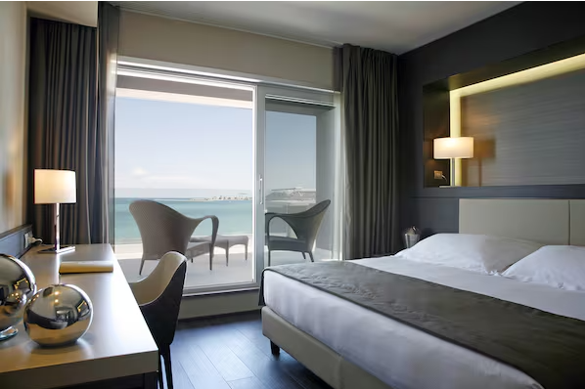 | HOTEL CONCORDE 4****  Camera doppia/mat standard : € 218  Camera doppia uso singola standard: € 158  Camera doppia/mat superior: € 238  Camera doppia uso singola superior: € 178  L’Hotel Concorde è posto in un luogo strategico, a pochi km da Osimo. Recentemente rinnovato, include una palestra, un centro fitness e offre un alloggio in stile business con camere spaziose e moderne.
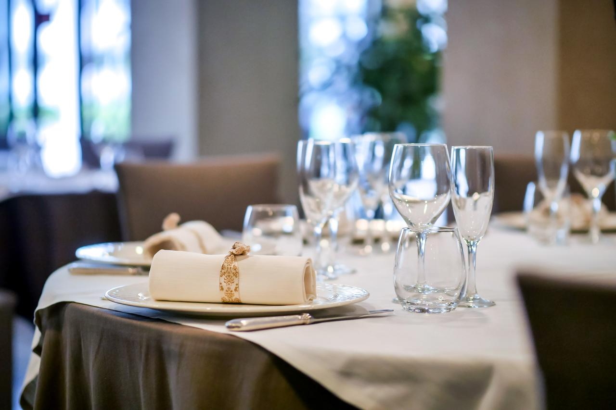
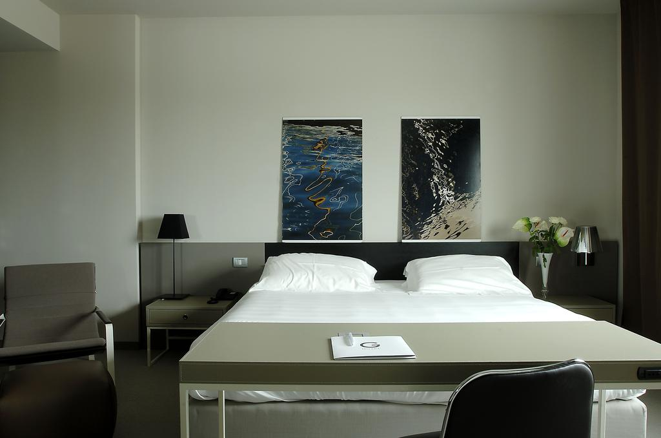 | G HOTEL 4****  Camera doppia/matrimoniale: € 288  Camera doppia uso singola: € 188  Hotel moderno, a 5 km dal Parco Regionale del Monte Conero e pochissimi km da Osimo, offre camere dotate di TV satellitare a schermo piatto, letti spaziosi, arredi moderni, minibar.
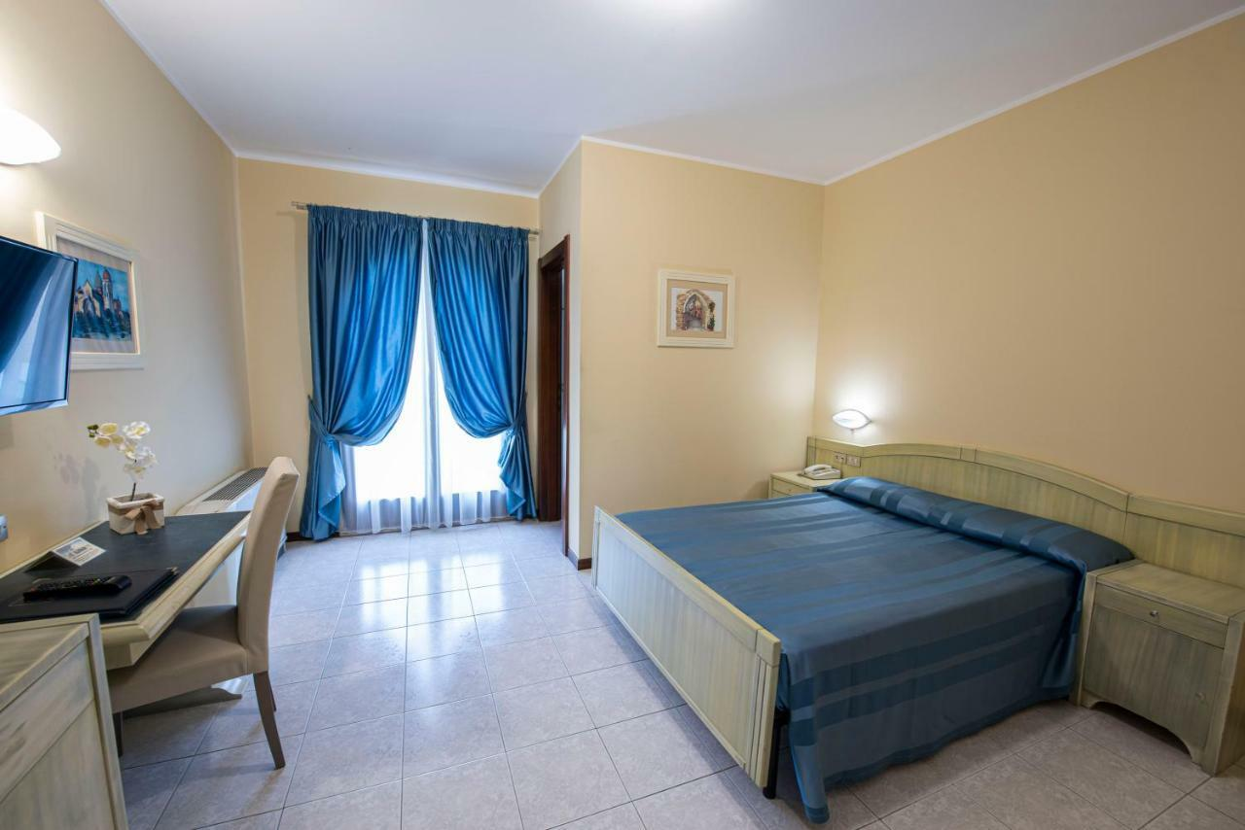 | HOTEL CRISTOFORO COLOMBO 4****  Camera doppia/mat letto francese: € 218  Camera doppia uso singola letto francese: € 178  L'hotel Cristoforo Colombo è a pochissimi km da Osimo e a 10 minuti dalla Riviera del Conero.  Business hotel con Wi-fi gratuito in tutte le camere e aree comuni ed ampio parcheggio a disposizione per i clienti.

